INDICAÇÃO nº 2141/2021
Súmula:- Solicita providencias do Executivo junto a Secretaria de Infraestrutura e Serviços Urbanos, Sr. Marcos de Oliveira Anjos, para que realize o patrolamento e aplicação de cascalho na extensão da Estrada de Araçariguama (Estrada da Pedreira), desde Ambuitá até a Divisa de Araçariguama, neste município.
INDICO à Mesa, na forma regimental vigente, seja oficiado ao Excelentíssimo Senhor Igor Soares, Prefeito Municipal, para que interceda junto à Secretaria de Infraestrutura e Serviços Urbanos, e realize o patrolamento e aplicação de cascalho na extensão da Estrada da Araçariguama (Estrada da Pedreira) desde Ambuitá até a Divisa de Araçariguama, neste município.
Justificativa
Senhor Presidente:-
Senhores Vereadores:-
Senhoras Vereadoras:-
A via pública acima mencionada necessita receber melhoramentos para sua conservação, uma vez que se encontra em péssimas condições de trafegabilidade, o que acaba por colocar em risco a segurança de seus usuários.
O tempo neste caso é sempre um “vilão” para eles, pois em dias secos, a poeira é imensa e em dias de chuvas os veículos não conseguem passar. Acredito que a realização da manutenção através da máquina patrol e até mesmo cascalhos, amenizariam um pouco o sofrimento da população local.
Peço que seja realizado a vistoria e a realização da benfeitoria no bairro por esta conceituada secretaria, a qual desde já agradeço a parceria de sempre.
Sala das Sessões Bemvindo Moreira Nery, 12 de novembro de 2021.
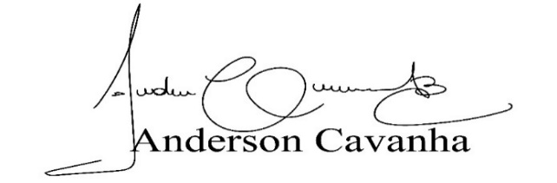
(Bruxão Cavanha – PL)
Vereador

